PROTOKOL O LABORATORNÍ PRÁCI Z FYZIKY
Název úlohy: 6.3 Izotermický děj
Jméno:  Třída:  Datum: | Podmínky měření:  Teplota:  Tlak:  Vlhkost:
Spolupracovali: | Podmínky měření:  Teplota:  Tlak:  Vlhkost:

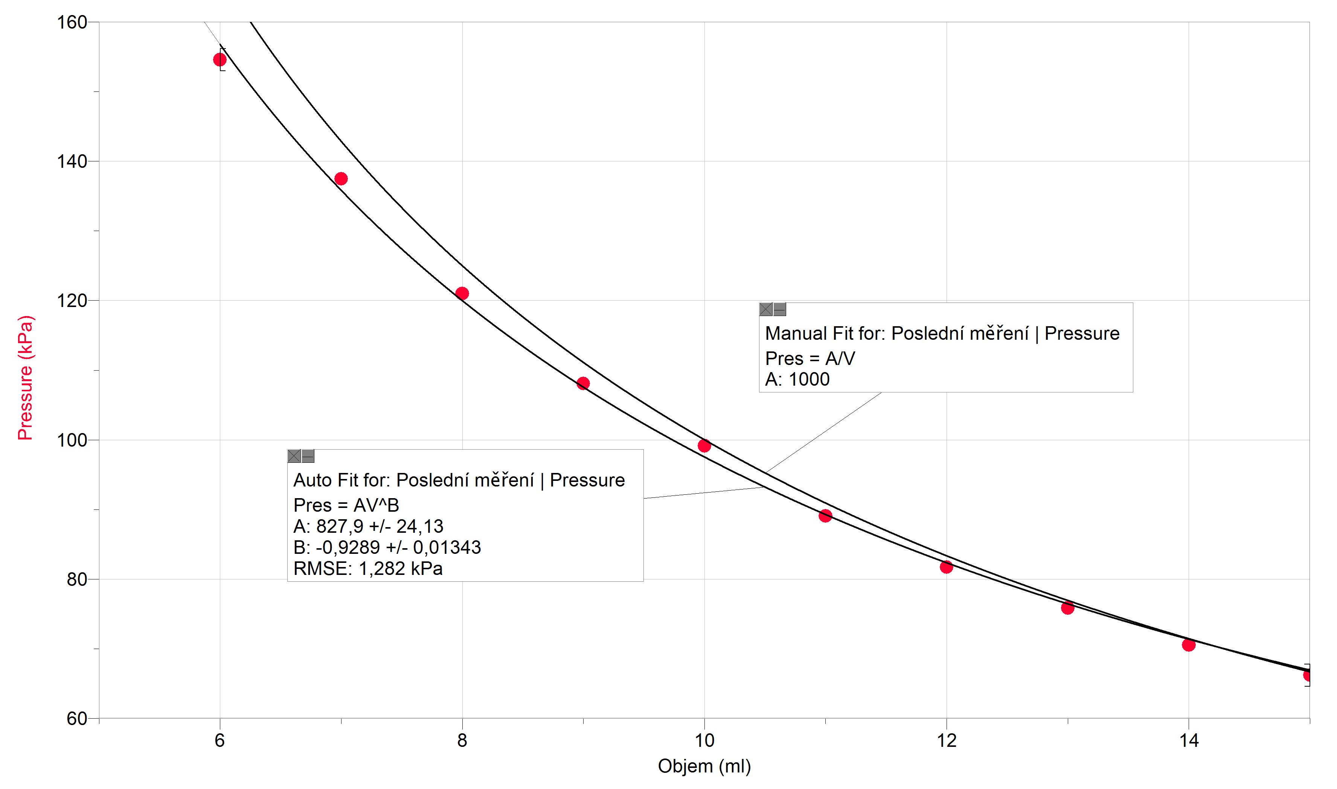
Zapište rovnici funkce p = f(V) i s koeficienty: p = 828·V^{-0,929}

Doplňující otázky:

- Zvol v menu Analýza – Model – Tlak. Vyber rovnici model A/x (nepřímá úměrnost) a zadej A = 1000 (vyzkoušej vhodnou hodnotu). Zkus vysvětlit proč se skutečný graf liší od modelu?

Skutečný graf se liší od modelu, protože se nejedná o ideální plyn.

